AF REHAB, s.r.o.
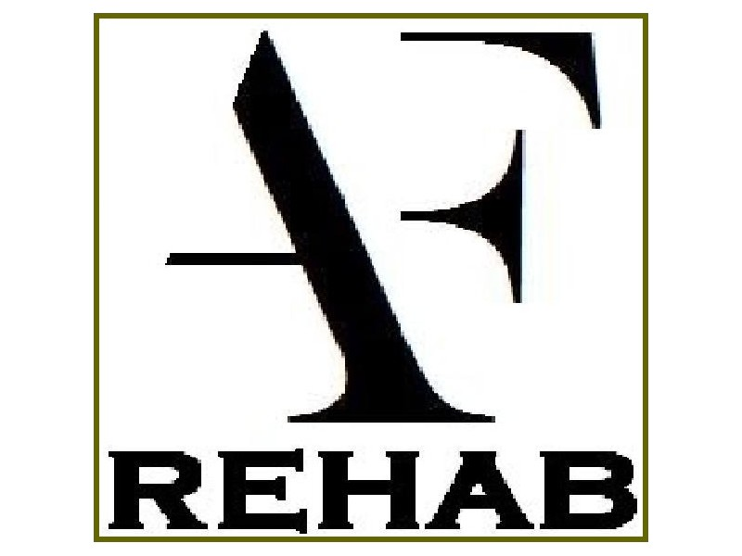

Lipová 31, 900 27 Bernolákovo
IČO: 45 937 257 DIČ: 2023153737
afrehab@gmail.com
www.afrehab.sk

Srdečne Vás pozývame na odborný seminár na tému:

Kinesiology taping

Prednášajúci: PhDr. Katarína Kučerová

Termín konania: 26 - 27. 11. 2022

Miesto konania : AF REHAB, s.ro., BRATISLAVA

Cena: 140 EUR

Počet účastníkov: 16

Seminár je určený pre fyzioterapeutov (SŠ a VŠ), rehabilitačných lekárov, neurológov, ortopédov, reumatológov, všeobecných lekárov, pediatrov, trénerov a učiteľov TV. Seminár je rozdelený na časť teoretickú a časť praktickú. Cieľom semináru je zoznámiť verejnosť s vedomosťami a aplikáciami Kinesiology Tapingu.

V cene je zahrnuté potvrdenie o absolvovaní seminára s pridelením kreditov od Slovenskej komory fyzioterapeutov, studijné materiály a spotrebované tejpy.

Harmonogram kurzu Kinesiology taping

Dĺžka trvania kurzu 20 hodin

SOBOTA: 8:00 – 18:00 hod.
- základní teorie kinesiology taping
- materiál a druhy tapu
- tvary tapu
- základní techniky
PRAXE:
- m. SCM, scalenus, splenius capitis, trapezius, chronic neck pain, deltoid
muscle.
- supraspinatus, infraspinatus, subscapularis, pectoralis major, pectoralis
minor, teres major, teres minor, rhomboideus,
latissimus dorsi, frozen schoulder, shoulder impingement syndrom, biceps
brachii, triceps brachii, brachioradialis, pronator teres, supinator,
student elbow, tennis elbow, golfers elbow, erector spinae, quadratus
lumborum, iliopsoas, ext. abdominis oblique, int. abdominis oblique.
NEDĚLĚ: 8:00 – 18:00 hod.
- diskuse, předání certifikátů, foto apod.
- gluteus maximus, gluteus medius, piriformis, intervertebral disc, lumbar
sprain, quadriceps femoris, gracilis, adductor magnus, hamstrings,
tibialis anterior, peroneus, soleus, gastrocnemius, degenerative knee, lower
leg edema, ankle sprain..

